С 2016 года муниципальные образования района принимают участие в проекте «Народный бюджет». Первыми свои проекты направили и впоследствии стали постоянными участниками:
МО Комьянское - устройство мемориальных плит с фамилиями погибших в годы Великой Отечественной войны с территории Ведерковского сельского Совета у памятника в п. Бушуиха:
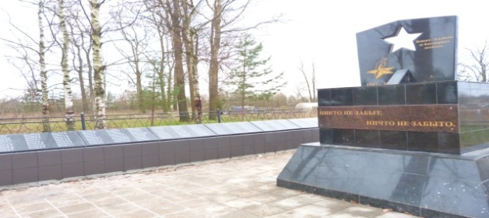
МО Грязовецкое - ремонт пешеходного моста через р. Ржавка г. Грязовец:
МО Перцевское - ремонт входной группы и крыльца Слободского сельского Дома культуры, устройство спортивного корта 1 этап и пошив сценических костюмов для ветеранского ансамбля "Околица":
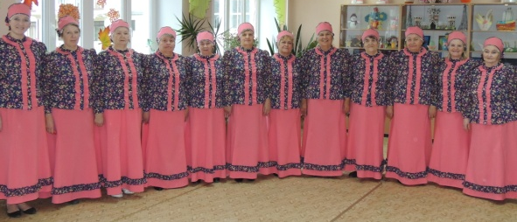
Костюмы для ветеранского ансамбля спортивный корт
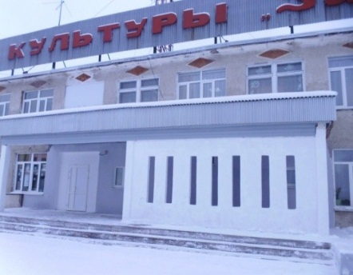
входная группа дома культуры Слобода

Информация об объемах средств на реализацию проекта "Народный бюджет"в 2016 году по муниципальным образованиям района
 |  |  |  |  |  | рублей
Наименование проекта | Сумма проекта | средства областного бюджета согласно заявки | Средства местного бюджета, всего | в том числе
 |  |  |  | собствен-ные средства бюджета | добровольные пожертвования физич. лиц | добровольные пожертвования юрид лиц
МО Грязовецкое
ремонт пешеходного моста через р. Ржавка г. Грязовец | 961 935,00 | 480 967,50 | 480 967,50 | 432 870,75 | 48 096,75 | 0,00
МО Комьянское
устройство мемориальных плит с фамилиями погибших в годы Великой Отечественной войны с территории Ведерковского сельского Совета у памятника в п. Бушуиха | 629 981,00 | 314 981,00 | 315 000,00 | 64 150,00 | 45 000,00 | 205 850,00
МО Перцевское
ремонт входной группы и крыльца Слободского сельского Дома культуры | 297 021,56 | 148 510,78 | 148 510,78 | 44 553,23 | 14 851,08 | 89 106,47
Устройство спортивного корта 1 этап | 224 652,44 | 112 326,22 | 112 326,22 | 0,59 | 11 232,56 | 101 093,07
пошив сценических костюмов для ветеранского ансамбля "Околица" | 84 000,00 | 42 000,00 | 42 000,00 | 12 600,00 | 4 200,00 | 25 200,00
всего | 605 674,00 | 302 837,00 | 302 837,00 | 57 153,82 | 30 283,64 | 215 399,54
общая стоимость проектов | 2197590,0 | 1098785,5 | 1 098 804,5 | 554174,57 | 123 380,39 | 421 249,54

